**SENAI Gaspar Ricardo Júnior**

**ANÁLISE E DESENVOLVIMENTO DE SISTEMAS**

Andressa Almeida Bartolomeu Custódio

Marcela Moraes Mulato

Natália Nogueira

Rodrigo Ferreira Soares

**As limitações da utilização da Inteligência Artificial para o desenvolvimento de sistemas**

Orientador:

André Cassulino Souza

Sorocaba

20/06/2025

# SUMÁRIO

Elemento obrigatório. É a apresentação das principais divisões, seções e partes do trabalho, feita na ordem em que, as mesmas ocorrem no texto, indicando na primeira página de cada item em algarismos arábicos. ASSOCIAÇÃO BRASILEIRA DE NORMAS TÉCNICAS. NBR 6027: Informação e documentação: sumário: apresentação.

Rio de Janeiro, 2012.

1. **CAIXA ALTA COM NEGRITO**.............................................................................11

* 1. CAIXA ALTA SEM NEGRITO.............................................................................. 12

* + 1. **Caixa Alta e Baixa com Negrito**.........................................................................13

* + - 1. Caixa Alta e Baixa sem Negrito......................................................................... 14

1.1.1.1.1 *Caixa Alta e Baixa em Itálico.........................................................................* 15

# INTRODUÇÃO

Os títulos das seções primárias como este, devem começar em página ímpar – anverso – na parte superior da e ser separados do texto que os sucede por um espaço 1,5 cm. Todo texto deve ser digitado em tamanho 12, com espaço 1,5 entre linhas.

Margem: esquerda e superior 3 cm, direita e inferior 2 cm.

Paginação: as páginas são contadas a partir da capa, mas a numeração da página deverá aparecer somente a partir da Introdução, no canto superior direito.

Explicar os motivos da realização do trabalho acadêmicos (não somente do artigo) e destacar sua importância, fornecendo os antecedentes que os justifiquem. Essa parte introdutória tem como objetivo anunciar, definir, delimitar, situar, esclarecer e justificar o assunto da pesquisa (incluindo tema/problema/ proposição/objetivos/justificativa).

As citações devem ser indicadas no texto por um sistema de chamada: autor-data ou numérico.

A indicação de autoria no sistema autor-data, deve ser feita utilizando letras maiúsculas e minúsculas, o ano da publicação e, se for o caso, o número da página ou localizador, como no exemplo: “Poucos estudos têm sido realizados em países de renda baixa e média [...] (Silva, 2019, p. 1).

Quanto ao sistema numérico, a numeração da fonte consultada deve ser consecutiva, em algarismo arábico, remetendo à lista de referência ao final do documento. A indicação da numeração pode ser feita entre parênteses, alinhada ao texto ou em expoente. Quando repetida, a fonte consultada deve ser representada pela mesma numeração. Exemplos:

Diz Rui Barbosa “[...] tudo é viver, previvendo [...]” (15, p. 34).

Diz Rui Barbosa “[...] tudo é viver, previvendo [...]” [1]5, p. 34.

Citação1: “As citações diretas no texto, de até três linhas, devem estar contidas entre aspas duplas” (Associação Brasileira de Normas Técnicas, 2023, p. 11). 1

A autoria do documento (pessoa física ou jurídica) e títulos deve ser escrita em letras maiúsculas e minúsculas também dentro de parênteses. Além disso, o ponto final deve ser utilizado para finalizar a frase e não mais a citação, como no exemplo:

“[...] a indexação é a parte mais importante da análise documentária" (Chaumier, 1988, p. 63).

De acordo com a Associação Brasileira de Normas Técnicas (2023, p. 12) “Para citações diretas de documentos não paginados, convém que se indique a localização do trecho citado, conforme consta no documento”. Veja o exemplo a seguir de uma citação direta retirada de um dispositivo de leitura, em que deve ser utilizada a abreviatura local para localizador:

"Na década de 1930, Piaget desenvolve um programa de pesquisa experimental junto aos seus três filhos [...]" (Dongo-Monoya, 2009, local. 264).

A citação direta com mais de três linhas deve ser apresentada recuo padronizado em relação à margem esquerda, espaço simples entre as linhas, sem aspas e com letra menor em relação à utilizada no texto. Recomenda-se o recuo de 4cm, sendo possível utilizar outra medida desde que seja mantido o padrão em todas as outras citações diretas com mais de três linhas no decorrer do trabalho.

Para enfatizar trechos da citação direta, deve-se destacá-los com uma das seguintes expressões: grifo nosso ou grifo próprio, como último elemento da chamada da citação. Quando o texto transcrito já tiver destaque, **não existe a necessidade de informar o grifo** (Associação brasileira de Normas

Técnicas, 2023, p. 13, grifo nosso).

Nas citações indiretas não são colocadas “aspas” e a indicação do número da página ou do localizador é opcional, como no exemplo a seguir:

Identificaram-se diversos estudos que tratavam do comportamento informacional dos usuários de bibliotecas universitárias (Gonçalves, 2019).

A citação de citação é feita quando não se teve acesso à fonte original. Neste caso, utilize a expressão *apud* da seguinte forma: indique autoria e ano da fonte citada, coloque a expressão *apud*, e em seguida coloque a autoria, o ano e número da página ou localização da fonte consultada, se houver, como exemplo a seguir:

Segundo Freire (1994, p. 13 *apud* Streck; Redin; Zitkoski, 2017, p. 25) “[...] a pedagogia do oprimido como centro, me aparecem tão atuais quanto outros a que me refiro dos anos 80 e de hoje”.

Na lista de referência deve aparecer somente a obra efetivamente consultada (no exemplo, seria a obra de Streck, Redin e Zitkoski (2017).

Para citação com quatro ou mais autores, pode ser citado apenas o primeiro autor seguido da expressão *et. al*. mesmo que na lista de referência constem todos os autores. A adoção do *et. al.* ou a indicação de todos os nomes na citação deve ser padronizada em todo o trabalho.

# PRESSUPOSTOS TEÓRICOS/ FUNDAMENTAÇÃO TEÓRICA

Deve conter uma revisão de literatura que apresente a evolução da temática estudada.

É aconselhável que os autores sejam citados conforme a sequência natural do assunto tratado.

# METODOLOGIA/ PERCURSO METODOLÓGICO/ MATERIAIS E MÉTODOS

Deve apresentar uma descrição completa e concisa da metodologia utilizada, permitindo ao leitor compreender e interpretar os resultados, assim como também a reprodução do estudo ou a utilização do método por outros pesquisadores.

# RESULTADOS

Devem ser apresentados de forma objetiva, exata, clara e lógica, podendo-se utilizar tabelas, figuras e fotografias para a complementação do texto.

*[QUADROS X TABELA - As tabelas apresentam informações tratadas* ***estatisticamente****, enquanto os quadros contêm* ***informações textuais*** *agrupadas em colunas.]*

# Tabelas

* as tabelas são abertas nas laterais (ver recomendação do IBGE)
* a tabela deve conter número (quando mais de uma) e título acima da tabela
* a numeração é sequencial por números arábicos
* deve apresentar a fonte de onde foi extraída a tabela **Ex.:**

TABELA 1 - Distribuição do número e percentagem de nascidos vivos segundo o grau de instrução da mãe

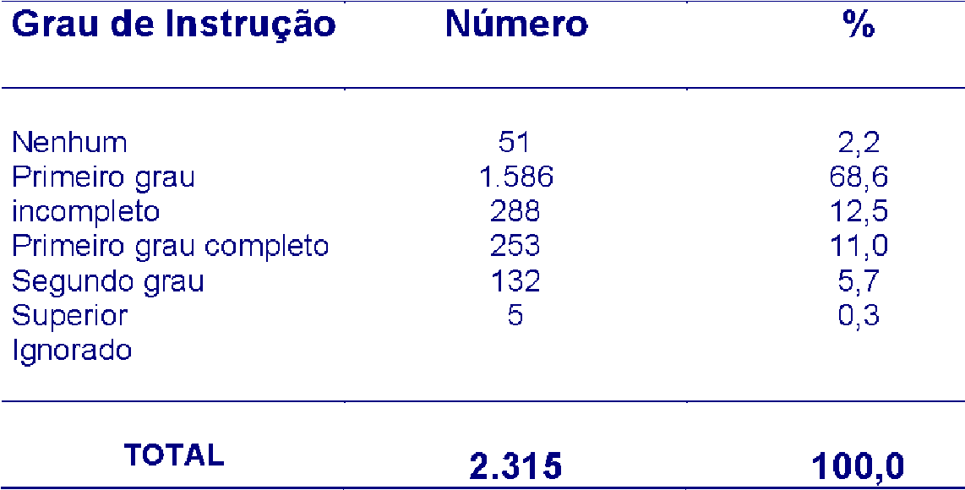

Fonte: São Paulo (1996).

# Ilustrações

## Em cima da ilustração

Palavra designativa (desenho, esquema, fluxograma, fotografia, gráfico, mapa, organograma, planta), número de ordem de ocorrência no texto, em algarismos arábicos, travessão e título.

## Embaixo da ilustração

Fonte => **ELEMENTO OBRIGATÓRIO**, mesmo que seja produção do próprio autor

**Ex**.:

FOTOGRAFIA 1 – ANÊMONA-DO-MAR

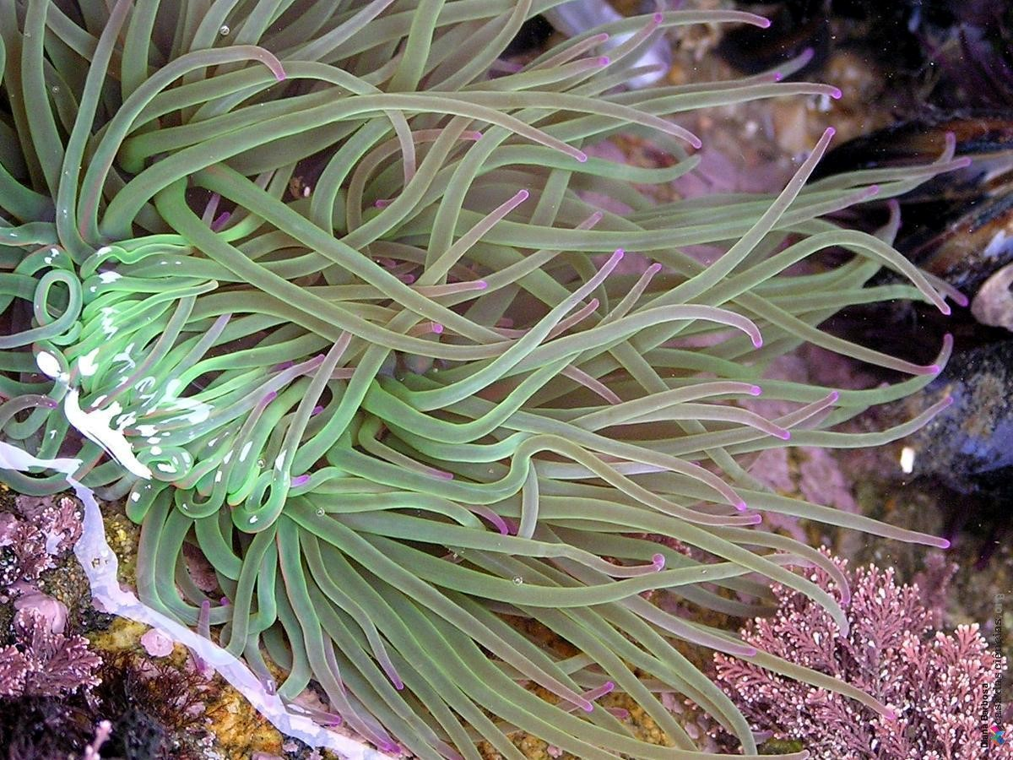

Fonte: Barbosa (2016).

# DISCUSSÃO DOS RESULTADOS

Em alguns casos, a discussão pode ser reunida aos resultados formando um único capítulo. Entretanto, quando esta forma for adotada, os resultados devem ser discutidos, à medida que são apresentados.

# CONCLUSÕES/ CONSIDERAÇÕES FINAIS

Deve apresentar de forma lógica, clara e concisa das conclusões e descobertas feitas pelo autor, considerando o trabalho acadêmico no todo.

Devem ser baseadas apenas nos fatos comprovados e discutidos, indo de encontro com os itens constantes dos objetivos, podendo apresentar sugestões para trabalhos futuros.

# REFERÊNCIAS

Elemento obrigatório.

O título desse item é REFERÊNCIAS, centralizado e letras em caixa alta.

As referências devem ser elaboradas em espaço simples; alinhadas à margem esquerda do texto; separadas entre si por uma linha em branco de espaço simples.

Para documentos *on-line*, além dos elementos essenciais e complementares, deve-se registrar o endereço eletrônico, precedido da expressão “Disponível em:” e a data de acesso, precedida da expressão “Acesso em:”.

**A seguir, estão exemplos de referências dos tipos de materiais mais utilizados. Para saber mais, consulte: ASSOCIAÇÃO BRASILEIRA DE NORMAS TÉCNICAS. NBR 6023:

Referências – elaboração. Rio de Janeiro, 2018.

## LIVRO

LUCK, Heloísa. **Liderança em gestão escolar**. 4. ed. Petrópolis: Vozes, 2010.

BAVARESCO, Agemir; BARBOSA, Evandro; ETCHEVERRY, Katia Martin (org.). **Projetos de filosofia**. Porto Alegre: EDIPUCRS, 2011*. E-book*. Disponível em: http://ebooks.pucrs.br/edipucrs/projetosdefilosofia.pdf. Acesso em: 21 ago. 2011.

URANI, A. *et al*. **Constituição de uma matriz de contabilidade social para o Brasil**. Brasília, DF: IPEA,1994.

TAYLOR, Robert; LEVINE, Denis; MARCELLIN-LITTLE, Denis; MILLIS, Darryl.

**Reabilitação e fisioterapia na prática de pequenos animais**. São Paulo: Roca, 2008.

OBSERVAÇÃO: quando houver mais de três autores, podem ser indicados todos eles ou utilizar a expressão *et al.*

## CAPÍTULO DE LIVRO

ROMANO, Giovanni. Imagens da juventude na era moderna. *In*: LEVI, G.; SCHMIDT, J.

(org.). **História dos jovens 2**: a época contemporânea*.* São Paulo: Companhia das Letras, 1996. p. 7-16

## TESES, DISSERTAÇÕES, TRABALHOS DE CONCLUSÃO DE CURSO

RODRIGUES, Ana Lúcia Aquilas. **Impacto de um programa de exercício no local de trabalho sobre o nível de atividade física e o estágio de prontidão para a mudança de comportamento**. 2009. Dissertação (Mestrado em Fisiopatologia Experimental) – Faculdade de Medicina, Universidade de São Paulo, São Paulo, 2009.

COELHO, Ana Cláudia. **Fatores determinantes de qualidade de vida física e mental em pacientes com doença pulmonar intersticial**: uma análise multifatorial. 2009. Dissertação (Mestrado em Ciências Médicas) – Faculdade de Medicina, Universidade Federal do Rio Grande do Sul, Porto Alegre, 2009.

Disponível em:

http://www.lume.ufrgs.br/bitstream/handle/10183/16359/000695147.pdf?sequence=1. Acesso em: 4 set. 2009.

## ARTIGO DE PERIÓDICO

TAVARES, Raul. O combate naval do Monte Santiago. **Revista do Instituto Histórico e Geográfico Brasileiro**, Rio de Janeiro, v. 155, t. 101, p. 168-203, 1953.

DANTAS, José Alves *et al*. Regulação da auditoria em sistemas bancários: análise do cenário internacional e fatores determinantes. **Revista Contabilidade & Finanças**, São Paulo, v. 25, n. 64, p.

7-18, jan./abr. 2014. DOI: http://dx.doi.org/10.1590/S1519-70772014000100002. Disponível em:

http://www.scielo.br/scielo.php?script=sci_arttext&pid=S1519-70772014000100002&lng=en&nrm=is o. Acesso em: 20 maio 2014.

ALEXANDRESCU, D. T. Melanoma costs: a dynamic model comparing estimated overall costs of various clinical stages. **Dermatology Online Journal**, [*s. l.*], v. 15, n. 11, p. 1, Nov. 2009. Disponível em: http://dermatology.cdlib.org/1511/originals/melanoma_costs/alexandrescu.html. Acesso em: 3 nov. 2009.

**OBSERVAÇÃO:** a expressão [*s.l.*]significa “sem lugar” e deve ser utilizada em casos de não localização do local de publicação da obra.

### ARTIGO DE JORNAL

OTTA, Lu Aiko. Parcela do tesouro nos empréstimos do BNDES cresce 566 % em oito anos. **O Estado de S. Paulo**, São Paulo, ano 131, n. 42656, 1 ago. 2010. Economia & Negócios, p. B1.

VERÍSSIMO, L. F. Um gosto pela ironia. **Zero Hora**, Porto Alegre, ano 47, n. 16.414, p. 2, 12 ago. 2010. Disponível em: http://www.clicrbs.com.br/zerohora/jsp/default.jspx?uf=1&action=flip. Acesso em: 12 ago. 2010.

### TRABALHO DE EVENTO

BRAYNER, A. R. A.; MEDEIROS, C. B. Incorporação do tempo em SGBD orientado a objetos. *In*: SIMPÓSIO BRASILEIRO DE BANCO DE DADOS, 9., 1994, São Paulo. **Anais** [...]. São Paulo: USP, 1994. p. 16-29.

GONÇALVES, Carmen Diego. Estilo de pensamento na produção de conhecim ento científico. *In*:

CONGRESSO PORTUGUÊS DE SOCIOLOGIA, 4., 2000, Coimbra. **Actas do** [...]. Lisboa:

Associação Portuguesa de Sociologia, 2000. Tema: Sociedade portuguesa: passados recentes, futuros próximos. Eixo temático: Reorganização dos saberes, ciência e educação, p. 1-1 8. Disponível em: http://aps.pt/wp-content/uploads/2017/08/DPR462de12f4bb03_1.pdf. Acesso em: 3 maio 2010.

### LEGISLAÇÃO

BRASIL. Lei nº 10.406, de 10 de janeiro de 2002. Institui o Código Civil. **Diário Oficial da União**: seção 1, Brasília, DF, ano 139, n. 8, p. 1-74, 11 jan. 2002.

CURITIBA. **Lei nº 12.092, de 21 de dezembro de 2006**. Estima a receita e fixa a despesa do município de Curitiba para o exercício financeiro de 2007. Curitiba: Câmara Municipal, [2007].

Disponível em: http://domino.cmc.pr.gov.br/contlei.nsf/98454e416897038b052568fc004fc180/e5df879ac6353e7f0325 72800061df72. Acesso em: 22 mar. 2007.

### FILMES/VÍDEOS

OS PERIGOS do uso de tóxicos. Produção de Jorge Ramos de Andrade. São Paulo: CERAVI, 1983. 1 fita de vídeo (30 min), VHS, son., color.

BREAKING bad: the complete second season. Creator and executive produced by Vince Gilligan.

Executive Producer: Mark Johnson. Washington, DC: Sony Pictures, 2009. 3 discos *blu-ray* (615 min).

BOOK. [*S. l.*: *s. n.*]*,* 2010. 1 vídeo (3 min). Publicado pelo canal Leerestademoda. Disponível em:

http://www.youtube.com/watch?v=iwPj0qgvfIs. Acesso em: 25 ago. 2011.

**OBSERVAÇÃO**: a expressão [*s.n.*]significa “sem nome” e deve ser utilizada em casos de não localização da editora da obra.

### DOCUMENTOS CARTOGRÁFICOS

INSTITUTO GEOGRÁFICO E CARTOGRÁFICO (São Paulo). **Regiões de governo do Estado de São Paulo**. São Paulo: IGC, 1994. 1 atlas. Escala 1:2.000.

FLORIDA MUSEUM OF NATURAL HISTORY. **1931-2000 Brazil’s confirmed unprovoked shark**

**attacks**. Gainesville: Florida Museum of Natural History, [2000?]. 1 mapa, color. Escala 1:40.000.000. Disponível em: http://www.flmnh.ufl.edu/fish/Sharks/ statistics/Gattack/map/Brazil.jpg. Acesso em: 15 jan. 2002.

### DOCUMENTO DE ACESSO EXCLUSIVO EM MEIO ELETRÔNICO/REDES SOCIAIS

A GAME of Thrones: the board game. 2nd. ed. Roseville: FFG, 2017. 1 jogo eletrônico.

OLIVEIRA, José P. M. **Repositório digital da UFRGS é destaque em *ranking* internacional**. Maceió, 19 ago. 2011. Twitter: @biblioufal. Disponível em: http://twitter.com/#!/biblioufal. Acesso em: 20 ago. 2011.

FUNDAÇÃO BIBLIOTECA NACIONAL (Brasil). **BNDIGITAL I**: Coleção Casa dos Contos. Rio de Janeiro, 23 fev. 2015. Facebook: bibliotecanacional.br. Disponível em: https://www.facebook.com/bibliotecanacional.br/ photos/a.241986499162080.73699.217561081604622/1023276264366429/?type=1&theater. Acesso em: 26 fev. 2015.

ALMEIDA, M. P. S. **Fichas para MARC**. Destinatário: Maria Teresa Reis Mendes. [*S. l.*], 12 jan. 2002. 1 mensagem eletrônica.

PODCAST LXX: Brasil: parte 3: a república. [Locução de]: Christian Gut ner. [*S. l.*]: Escriba Café, 19 mar. 2010. *Podcast*. Disponível em: http://www.escribacafe.com/podcast-lxx-brasil-parte-3-a-republica/. Acesso em: 4 out. 2010.

# GLOSSÁRIO

Elemento opcional. Lista em ordem alfabética de palavras ou expressões técnicas utilizadas no texto acompanhadas de suas definições.

# APÊNDICE - A

Elemento opcional. Elementos elaborados pelo autor, mas apresentados em separado para facilitar seu entendimento.

# ANEXO - A

Elemento opcional. Documentos que complementam o trabalho, mas que não foram elaborados pelo autor.

**ÍNDICE**

Elemento opcional. Lista de palavras ou frases, ordenadas segundo um determinado critério, que localiza e remete para as informações contidas no texto. Deve ser feito de acordo com a

ASSOCIAÇÃO BRASILEIRA DE NORMAS TÉCNICAS. NBR 6023: Informação e documentação: índice: apresentação. Rio de Janeiro, 2004.

1. Caso o trabalho contenha notas, elas devem ser digitadas em espaço simples e em tamanho menor que o restante do texto. As notas podem estar no rodapé, nas margens da mancha gráfica ou no final do documento. Se for utilizar nota de rodapé, não utilize o sistema numérico para as citações.

  